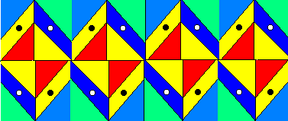
1 задание (можно придумать свои варианты оформления прямоугольника, поэкспериментируйте с цветом)
Ключ к заданию.

1. Создать один фрагмент орнамента

2. Закопировать и отразить фрагмент слева направо.
(меню: Рисунок-Отразить/повернуть
диалоговое окно: Отразить слева направо).

3. Закопировать и отразить фрагмент сверху вниз
(меню: Рисунок- Отразить/повернуть
диалоговое окно: Отразить сверху вниз)
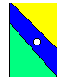
4. Закопировать и отразить фрагмент сверху вниз
(меню: Рисунок- Отразить/повернуть
диалоговое окно: Отразить сверху вниз и сслева направо)
5. Закрасить их различными цветами.
6. Из копий составить орнамент.

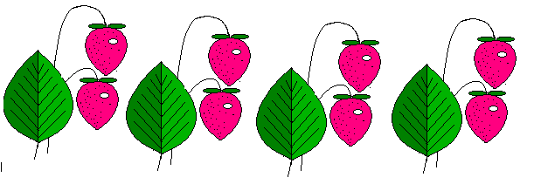
2 задание

3 задание Придумайте свой орнамент в растровом или векторном графическом редакторе.

